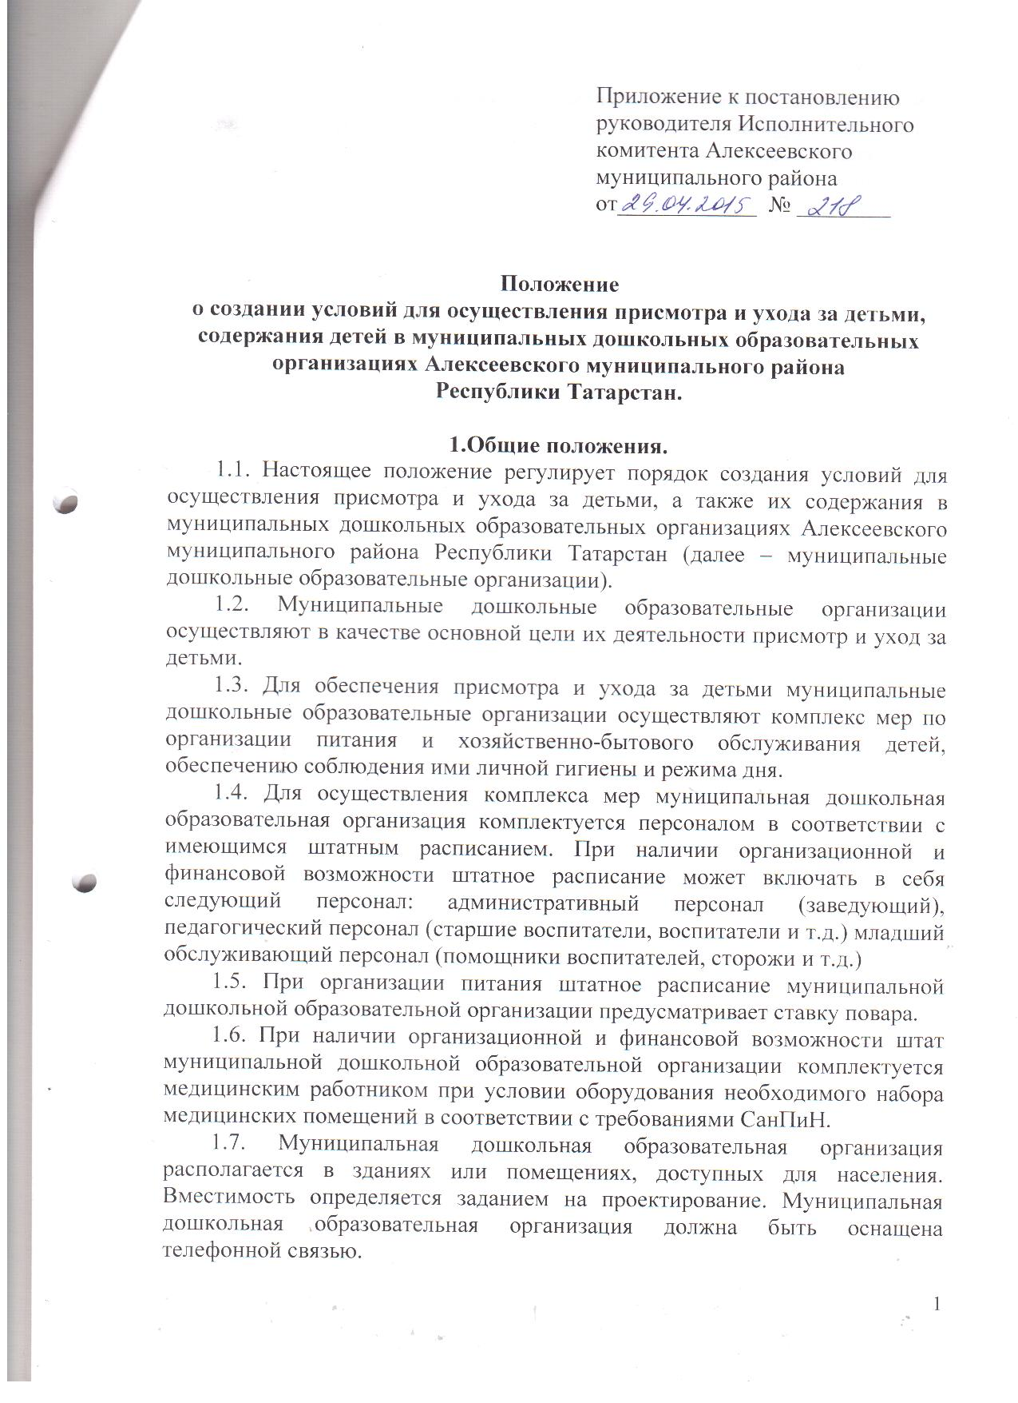
1.8. Функционирование муниципальных дошкольных образовательных организаций, реализующих основную образовательную программу, осуществляется при наличии заключения, подтверждающего его соответствие санитарному законодательству и настоящим санитарным правилам, выданного органом, уполномоченным осуществлять федеральный государственный санитарно-эпидемиологический надзор и федеральный государственный надзор в области защиты прав потребителей в целях лицензирования образовательной деятельности.
1.9. Муниципальные дошкольные образовательные организации функционируют в режиме сокращенного дня (8-10 часового пребывания), полного дня (10,5-12 часового пребывания).
1.10. Режим работы устанавливается Уставом муниципальной дошкольной образовательной организации.
1.11. Количество детей в муниципальной дошкольной образовательной организации определяется площадью групповой (ых) из расчета не менее 2,0 кв.м. на 1 ребенка для детей дошкольного возраста (фактически присутствующих) без учета мебели и ее расстановки.
1.12. За присмотр и уход за детьми взимается родительская плата в размере, установленная учредителем. В родительскую плату за присмотр и уход за детьми не включаются расходы на реализацию образовательной программы дошкольного образования, а также расходы на содержание недвижимого имущества муниципальной дошкольной образовательной организации.
2. Организация питания.

2.1. Организация питания осуществляется в соответствии с действующим СанПиН.
2.2. Питание организуется в соответствии с примерным меню, утвержденным руководителем муниципальной дошкольной образовательной организации, рассчитанным не менее чем на 2 недели, с учетом физиологических потребностей в энергии и пищевых веществах для детей всех возрастных групп и рекомендуемых суточных наборов продуктов для организации питания детей в дошкольных образовательных организациях в соответствии с действующим СанПиН.
2.3. Ассортимент вырабатываемых на пищеблоке готовых блюд и кулинарных изделий определяется с учетом набора помещений, обеспечения технологическим, холодильным оборудованием.
2.4. Для организации питания детей разного возраста к составлению меню предъявляются требования, установленные СанПиН.
2.5. В муниципальной дошкольной образовательной организации, функционирующей в режиме 8 и более часов, примерным меню должно быть предусмотрено ежедневное использование в питании детей: молока, кисломолочных напитков, мяса (или рыбы), картофеля, овощей, фруктов, хлеба, круп, сливочного и растительного масла, сахара, соли. Остальные продукты (творог, сметана, птица, сыр, яйцо, соки и другие) включаются 2-3 раза в неделю.
2.6. При отсутствии каких-либо продуктов в целях обеспечения полноценного сбалансированного питания разрешено проводить их замену на равноценные по составу продукты в соответствии с СанПиН. При отсутствии свежих овощей и фруктов возможна их замена в меню на соки, быстрозамороженные овощи и фрукты.
2.7. Кратность приема пищи определяется временем пребывания детей и режимом работы групп (завтрак или обед, или завтрак и обед, или полдник).
Для детей, начиная с 9-месячного возраста, оптимальным является прием пищи с интервалом не более 4 часов. Режим питания детей по отдельным приемам пищи, в зависимости от их времени пребывания в дошкольных образовательных организациях, представлен в таблице.

Таблица 1
Режим питания детей

Время приема пищи | Режим питания детей в дошкольных образовательных организациях (группах)
Время приема пищи | 8-10 часов | 11-12 часов
8.30 - 9.00 | завтрак | завтрак
10.30-11.00 (рекомендуемый) | второй завтрак | второй завтрак
12.00-13.00 | обед | обед
15.30 - 16.00 | полдник | полдник*
18.30-19.00 | - | ужин
21.00 | - | -
______________________________

*При 12-часовом пребывании возможна организация, как отдельного полдника, так и уплотненного полдника с включением блюд ужина.

2.8. Для обеспечения разнообразного и полноценного питания детей в муниципальных дошкольных образовательных организациях и дома, родителей информируют об ассортименте питания ребенка, вывешивая ежедневное меню в каждой групповой ячейке. В ежедневном меню указывается наименование блюда и объем порции, а также замены блюд для детей с пищевыми аллергиями и сахарным диабетом.
2.9. Набор технологического и холодильного оборудования, инвентаря, посуды, тары должен соответствовать СанПиН.
2.10. Условия перевозки и приема пищевых продуктов должны соответствовать СанПиН.
2.11. Температурные режимы и сроки хранения всех пищевых продуктов, в том числе скоропортящихся, должны соответствовать требованиям, установленным изготовителем.
2.12. Температурные режимы и сроки хранения готовых блюд и кулинарных изделий должны соответствовать СанПиН.
2.13. Тип и количество используемого холодильного оборудования должны обеспечивать условия для раздельного хранения всего объема имеющихся скоропортящихся продуктов с учетом соблюдения принципа «товарного соседства», а также сырых и готовых к употреблению пищевых продуктов и суточных проб.
2.14. В муниципальные дошкольные образовательные организации должны приниматься продовольственное сырье и пищевые продукты надлежащего качества. Не допускается принимать пищевые продукты, указанные как недопустимые в СанПиН. На все продукты, принимаемые в муниципальную дошкольную образовательную организацию, должны быть документы, подтверждающие их качество и безопасность.
2.15. При организации питьевого режима питьевая вода, в том числе расфасованная в емкости и бутилированная, по качеству и безопасности должна отвечать требованиям на питьевую воду. Допускается использование кипяченной питьевой воды, при условии ее хранения не более 3-х часов. При использовании установок с дозированным розливом питьевой воды, расфасованной в емкости, предусматривается замена емкости по мере необходимости, но не реже, чем это предусматривается установленным изготовителем сроком хранения вскрытой емкости с водой. Обработка дозирующих устройств проводится в соответствии с эксплуатационной документацией (инструкцией) изготовителя.

3. Режим дня.

3.1. Режим дня должен соответствовать возрастным особенностям детей и способствовать их гармоничному развитию. Максимальная продолжительность непрерывного бодрствования детей 3-7 лет составляет 5,5-6 часов, до 3 лет - в соответствии с медицинскими рекомендациями.
3.2. Рекомендуемая продолжительность ежедневных прогулок составляет 3-4 часа. Продолжительность прогулки определяется дошкольной образовательной организацией в зависимости от климатических условий. При температуре воздуха ниже минус 15°С и скорости ветра более 7 м/с продолжительность прогулки рекомендуется сокращать.
3.3. Рекомендуется организовывать прогулки 2 раза в день: в первую половину дня и во вторую половину дня - после дневного сна или перед уходом детей домой.
3.4. При организации режима пребывания детей в муниципальных дошкольных образовательных организациях (группах) более 5 часов организуется прием пищи с интервалом 3-4 часа и дневной сон; при организации режима пребывания детей до 5 часов - организуется однократный прием пищи.
Общая продолжительность суточного сна для детей дошкольного возраста 12 - 12,5 часа, из которых 2 - 2,5 часа отводится на дневной сон. Для детей от 1 года до 1,5 года дневной сон организуют дважды в первую и вторую половину дня общей продолжительностью до 3,5 часов. Для детей от 1,5 до 3 лет дневной сон организуют однократно продолжительностью не менее 3 часов. Перед сном не рекомендуется проведение подвижных эмоциональных игр, закаливающих процедур. Во время сна детей присутствие воспитателя (или его помощника) в спальне обязательно.
3.5. На самостоятельную деятельность детей 3-7 лет (игры, подготовка к образовательной деятельности, личная гигиена) в режиме дня должно отводиться не менее 3-4 часов.
3.6. Для детей раннего возраста от 1,5 до 3 лет длительность непрерывной непосредственно образовательной деятельности не должна превышать 10 мин. Допускается осуществлять образовательную деятельность в первую и во вторую половину дня (по 8-10 минут). Допускается осуществлять образовательную деятельность на игровой площадке во время прогулки.
3.7. Продолжительность непрерывной непосредственно образовательной деятельности для детей от 3 до 4-х лет - не более 15 минут, для детей от 4-х до 5-ти лет - не более 20 минут, для детей от 5 до 6-ти лет - не более 25 минут, а для детей от 6-ти до 7-ми лет - не более 30 минут.
3.8. Максимально допустимый объем образовательной нагрузки в первой половине дня в младшей и средней группах не превышает 30 и 40 минут соответственно, а в старшей и подготовительной - 45 минут и 1,5 часа соответственно. В середине времени, отведенного на непрерывную образовательную деятельность, проводят физкультурные минутки. Перерывы между периодами непрерывной образовательной деятельности - не менее 10 минут.
3.9. Образовательная деятельность с детьми старшего дошкольного возраста может осуществляться во второй половине дня после дневного сна. Ее продолжительность должна составлять не более 25 - 30 минут в день. В середине непосредственно образовательной деятельности статического характера проводятся физкультурные минутки.
3.10. Образовательную деятельность, требующую повышенной познавательной активности и умственного напряжения детей, следует организовывать в первую половину дня. Для профилактики утомления детей рекомендуется проводить физкультурные, музыкальные занятия, ритмику и т.п.

- Обеспечение соблюдение детьми личной гигиены
и охрана здоровья детей.

4.1. Персонал муниципальных дошкольных образовательных организаций следит за соблюдением детьми личной гигиены (ногти на руках детей должны быть коротко острижены).
4.2. Дети обеспечиваются индивидуальными постельными принадлежностями, полотенцами, предметами личной гигиены.
4.3. В муниципальной дошкольной образовательной организации обеспечивается охрана здоровья детей. Медицинское обслуживание детей обеспечивается медицинским работником лечебно-профилактического учреждения или медицинским работником фельдшерско-акушерским пунктом на основании договора с учреждением здравоохранения, имеющим лицензию на осуществление медицинской деятельности.
4.4. Медицинский работник в муниципальной дошкольной образовательной организации организует и проводит необходимые гигиенические и противоэпидемические мероприятия в соответствии с требованиями санитарных правил, предъявляющих санитарно-эпидемиологические требования к устройству, содержанию и организации режима работы в образовательных организациях.
4.5. Персонал муниципальной дошкольной образовательной организации проходит предварительные, при поступлении на работу, и периодические медицинские осмотры, в установленном порядке.
4.6. Ежедневно перед началом работы проводится осмотр работников, связанных с приготовлением и раздачей пищи. Не допускаются к работе на пищеблоке и в групповых ячейках к накрыванию на столы лица с ангинами, катаральными явлениями верхних дыхательных путей, гнойничковыми заболеваниями рук, заболевшие или при подозрении на инфекционные заболевания. При наличии у работников пищеблока порезов, ожогов они могут быть допущены к работе при условии их работы в перчатках.
4.7. Персонал муниципальной дошкольной образовательной организации должен соблюдать правила личной гигиены.
4.8. Медицинский работник муниципальной дошкольной образовательной организации (в его отсутствие назначенный руководителем ответственное лицо) осуществляет повседневный контроль за соблюдением требований санитарных правил.

- Прием детей в муниципальную дошкольную
образовательную организацию.

5.1. В муниципальную дошкольную образовательную организацию принимаются дети в возрасте от 2 месяцев.
5.2. Прием детей, впервые поступающих в муниципальную дошкольную образовательную организацию, осуществляется на основании медицинского заключения.
5.3. Ежедневный утренний прием детей проводится воспитателями и (или) медицинскими работниками, которые опрашивают родителей о состоянии здоровья детей. По показаниям (при наличии катаральных явлений, явлений интоксикации) ребенку проводится термометрия. Выявленные больные дети или дети с подозрением на заболевание в муниципальные дошкольные образовательные организации не принимаются; заболевших в течение дня детей изолируют от здоровых детей (временно размещают в помещениях медицинского блока) до прихода родителей или их госпитализации в лечебно-профилактическую организацию с информированием родителей.
5.4. После перенесенного заболевания, а также отсутствия более 5 дней (за исключением выходных и праздничных дней) детей принимают в муниципальные дошкольные образовательные организации только при наличии справки из медицинского учреждения с указанием диагноза, длительности заболевания, сведений об отсутствии контакта с инфекционными больными.

- Условия содержания детей в муниципальных дошкольных образовательных организациях.

6.1. В здании или помещении предусматривается следующий набор помещений: групповые ячейки (изолированные помещения для каждой детской группы); дополнительные помещения для занятий с детьми (музыкальный зал, физкультурный зал, кабинет логопеда и другие); сопутствующие помещения (медицинский блок, пищеблок, постирочная); служебно-бытового назначения для персонала.
6.2. Обустройство помещений должно соответствовать СанПиН.
6.3. Муниципальными дошкольными образовательными организациями, оказывающими услуги по присмотру и уходу за детьми, режим работы которых составляет более 5 часов в день, оборудуются места для прогулок детей и занятий физкультурой. Для прогулок могут использоваться территории скверов, парков и другие территории, приспособленные для прогулок детей и занятий физкультурой. Обустройство территории площадки, используемой для прогулки, должно соответствовать СанПиН.
6.4. Групповые (игровые) оборудуются в соответствии с СанПиН, требованиями стандартов в части необходимого набора оборудования, в том числе расстановки, подбора мебели для детей с учетом их антропометрических показателей.
6.5. Спальни оборудуют стационарными кроватями. Разрешается организация сна детей в групповых помещениях на раскладных кроватях (раскладушках) с жестким ложем или на трансформируемых (выдвижных, выкатных) одно - трехуровневых кроватях. При использовании раскладных кроватей (раскладушек) оборудуют место для их хранения, а также место для индивидуального хранения постельных принадлежностей и белья.
6.6. Оборудование основных помещений должно соответствовать росту и возрасту детей, учитывать гигиенические и педагогические требования. Функциональные размеры приобретаемой и используемой детской (дошкольной) мебели для сидения и столов (обеденных и учебных) должны соответствовать обязательным требованиям, установленным техническими регламентами или (и) национальным стандартам.
6.7. Туалетные помещения делят на умывальную зону и зону санитарных узлов. В умывальной зоне размещаются детские умывальники и душевой поддон. В зоне санитарных узлов размещаются унитазы.
6.8. Здания и помещения оборудуют системами холодного и горячего водоснабжения, канализацией.
6.9. Для поддержания оптимальных параметров температурного режима отопительные приборы оборудуются регулируемыми кранами. Не допускается использование переносных обогревательных приборов, а также обогреватели с инфракрасным излучением.
6.10. Средняя температура поверхности нагревательных приборов не должна превышать 80 ° C. Во избежание ожогов и травм у детей отопительные приборы, конструкция которых не имеет защитных устройств, следует ограждать съемными решетками из дерева или термостойких материалов, разрешенных к применению в установленном порядке. Ограждения из древесно-стружечных плит и других полимерных материалов не используются.
6.11. В зимний период температура пола в групповых помещениях, расположенных на первых этажах, должна быть не менее 22 ° C.
6.12. Относительная влажность воздуха в помещениях с пребыванием детей должна быть в пределах 40-60 %.
6.13. Все помещения ежедневно и неоднократно проветриваются в отсутствие детей. Сквозное проветривание проводят не менее 10 минут через каждые 1,5 часа. В помещениях групповых и спальнях следует обеспечить естественное сквозное или угловое проветривание. Проветривание через туалетные комнаты не допускается. В присутствии детей допускается широкая односторонняя аэрация всех помещений в теплое время года.
6.14. Длительность проветривания зависит от температуры наружного воздуха, направления ветра, эффективности отопительной системы. Проветривание проводят в отсутствие детей и заканчивают за 30 мин. до их прихода с прогулки или занятий. При проветривании допускается кратковременное снижение температуры воздуха в помещении, но не более чем на 2-4 ° C. В помещениях спален сквозное проветривание проводят до укладывания детей спать.
6.15. Концентрация вредных веществ воздуха помещений с постоянным пребыванием детей (групповые, игровые, спальни, комнаты для музыкальных и физкультурных занятий и др.) не должны превышать предельно допустимые концентрации (ПДК) для атмосферного воздуха населенных мест.
6.16. Контроль за температурой воздуха во всех основных помещениях пребывания детей осуществляют с помощью бытового термометра, прикрепленного на внутренней стене, на высоте (0,8-1,0 метра).
6.17. Основные помещения (групповые, спальные, медицинские помещения, изолятор, физкультурный зал, административные помещения) должны иметь естественное освещение. Помещения кладовых, подсобных, раздевалок, туалетных для персонала, ванных, душевых, помещения для колясок и велосипедов допускается устраивать без естественного освещения.
6.18. Уровни естественного и искусственного освещения в муниципальных дошкольных образовательных организациях должны соответствовать требованиям к естественному, искусственному и совмещенному освещению жилых и общественных зданий.
6.19. При проведении занятий в условиях недостаточного естественного освещения используется дополнительное искусственное освещение. В основных помещениях предусматривается преимущественно люминесцентное освещение с использованием ламп по спектру цветоизлучения: белый, тепло-белый, естественно-белый.
6.20. Все источники искусственного освещения содержат в исправном состоянии. Неисправные и перегоревшие ртутьсодержащие лампы (люминесцентные, газоразрядные и другие) собирают в специально выделенном помещении и вывозят из здания.
6.21. Чистку оконных стекол проводят по мере их загрязнения, но не реже 2 раз в год, осветительной арматуры и светильников - не реже 2 раз в год и по мере загрязнения.
6.22. Осветительные приборы должны иметь пылевлагонепроницаемую защитную арматуру.
6.23. Режим мытья столовой, кухонной посуды, инвентаря должны соответствовать СанПиН.
6.24. Все помещения муниципальной дошкольной образовательной организации содержат в соответствии с СанПиН.
6.25. Мероприятия по обеспечению санитарного содержания территории (при наличии) и помещений проводят в соответствии с СанПиН.
6.26. При неблагоприятной эпидемиологической ситуации в муниципальной дошкольной образовательной организации, в целях предупреждения распространения инфекции, проводят дополнительные мероприятия.
6.27. В помещениях муниципальных дошкольных образовательных организациях проводят мероприятия специализированными организациями по дезинсекции и дератизации в соответствии с СанПиН.

- Заключительная часть.
7.1. Основными требованиями результата создания условий для осуществления присмотра и ухода за детьми, содержания детей в муниципальной дошкольной образовательной организации являются: соответствие создания условий для осуществления присмотра и ухода за детьми, содержания детей в муниципальной дошкольной образовательной организации необходимым требованиям, отсутствие жалоб со стороны родителей (законных представителей) детей, посещающих муниципальные дошкольные образовательные организации.
